Thứ Hai, ngày 16 tháng 9 năm 2024
LUYỆN TẬP TIẾNG VIỆT
BÀI 4: O, ô

I. MỤC ĐÍCH YÊU CẦU:
Nhận biết các âm và chữ cái o, ô đánh vần đúng tiếng có o, ô
Làm được 1 số bài tập liên quan đến các chữ và tiếng vừa học
II. CHUẨN BỊ
GV: Tranh, phiếu bài tập
HS: bút, bảng con
III. CÁC HOẠT ĐỘNG DẠY HỌC
HOẠT ĐỘNG CỦA GIÁO VIÊN | HOẠT ĐỘNG CỦA HỌC SINH
1. Giới thiệu bài
GV nêu mục đích yêu cầu tiết học
2. Ôn kiến thức cũ  Cho HS quan sát tranh thứ 1 và cho biết các bạn đang chơi trò gì? Từ kéo co có tiếng gì chứa âm o.  GV yêu cầu HS phân tích tiếng co  Cho HS quan sát tranh thứ 2 và cho biết đây là hình gì? Từ cô giáo có tiếng gì chứa âm o.  Yêu cầu HS phân tích tiếng cô  GV đọc lại các tiếng theo mô hình  Cho lớp đọc đồng thanh  3. Thực hành luyện tập  Bài 1: Nối đúng  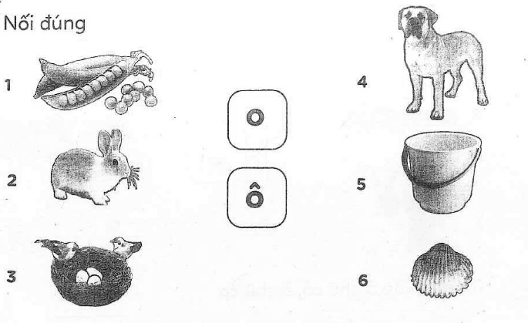  Gọi HS nêu yêu cầu bài tập  GV hướng dẫn  Cho HS làm bài  Cho HS nhận xét  GV nhận xét chữa bài  Cho HS nêu tiếng có âm o, ô trong mỗi hình  GV nhận xét và cho lớp đọc đồng thanh  Bài 2. Viết các chữ: cá, cò, cô dưới hình phù hợp  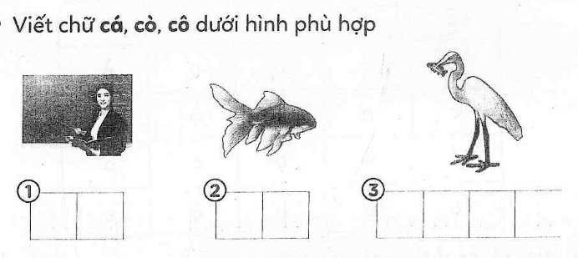  Gọi HS nêu yêu cầu bài tập  GV hướng dẫn  Cho HS làm bài  Cho HS nhận xét  GV nhận xét chữa bài  Cho lớp đọc đồng thanh  Bài 3: Điền o hay ô vào chỗ trống  Nh_; n_ʼ; ph_ˊ; nh_ʼ; ng_`; c_ʼ; t_ʼ; th_ʼ.  Gọi HS nêu yêu cầu bài tập  Cho HS làm bài  Gọi Hs làm trên bảng  Cho HS nhận xét  GV nhận xét chữa bài  Cho lớp đọc đồng thanh  4. Củng cố dặn dò  Cho HS nhắc lại ấm tiếng đã học  Nhận xét tiết học  Khen ngợi biểu dương học sinh | HS quan sát tranh trả lời  HS phân tích tiếng co  HS quan sát tranh trả lời  HS phân tích tiếng cô  HS lắng nghe  HS đọc đồng thanh  Nêu yêu cầu bài tập  HS lắng nghe  HS làm bài  HS nhận xét  Nêu tiếng có âm o, ô  HS đọc đồng thanh  HS đọc đồng thanh  Nêu yêu cầu bài tập  HS lắng nghe  HS làm bài tập  HS đọc đồng thanh  Nêu yêu cầu bài tập  HS làm bài  HS làm bảng  HS nhận xét  HS đọc đồng thanh

